Lesson
Topic: Future Continuous- czas przyszły ciągły

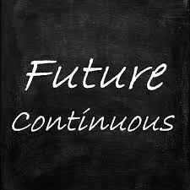
Użycie:
- czas ten jest kombinacją czasów: Simple Future i Present Continuous
- informujemy, że pewną czynność będziemy wykonywać przez jakiś czas w przyszłości (w sposób ciągły)
Np.
Będę gotował
Będziemy spali
Ona będzie czytała książkę
Oni będą pisali list

Zdania twierdzące

Osoba+ will be+ czasownik z końcówką ing+ reszta zdania

np.

She will be reading the book at 7 o’clock. – O 7 ona będzie czytała książkę
He will be repairing his car all day tomorrow. – On będzie naprawiał swój samochód cały jutrzejszy dzień
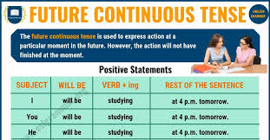

Zdania pytające

Will+ osoba+ be+ czasownik z końcówką -ing + reszta zdania?

np.
Will she be reading the book at 7 o’clock? - Czy ona będzie czytała książkę o godzinie 7?
Will he be repairing his car all day tomorrow? – Czy on będzie naprawiał swój samochód cały jutrzejszy dzień?

Zdania przeczące

Osoba+ won”t ( will not) + be+ czasownik z końcówką -ing+ reszta zdania

np.
She will not be reading the book at 7 o’clock. – Ona nie będzie czytała książki o godz. 7
He will not be repairing his car all day tomorrow. – On nie będzie naprawiał swojego samochodu cały jutrzejszy dzień

Określenia czasowe:
- on the Sunday morning ( w niedzielny poranek),
- all day tomorrow (cały jutrzejszy dzień),
- at 7 o’clock,
- this time tomorrow (w tym samym czasie jutro).

Reasumując:

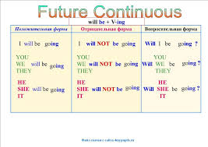
No to przećwiczmy to:
Przetłumacz zdania:
- Ona będzie długo spała

- On będzie mi pomagał

- Oni będą to robili

- Moja mama będzie pracowała w ogrodzie

- Ich tata będzie grał na gitarze

- Czy ta kobieta będzie leciała do Nowego Yorku?

- Czy oni będą odrabiali lekcje?

- Czy wy będziecie ścielili to łózko? ( make the bed- ścielić łózko)

- Czy Twoja siostra będzie jadła kebaba?

- Czy Magda Gessler będzie zmywała naczynia?

- Oni nie będą się uczyli

- My nie będziemy odkurzali dywanu

